Une escapade à Lisbonne.
Cette année nous fûmes très attirés par Lisbonne et ses nombreux musées, dont un bon nombre situés dans le quartier prestigieux de Belem. Sous la houlette de Marie José Almeida, guide efficace et énergique, notre parcours de découverte s’avéra à la fois varié et intense.
Le 1er jour nous met en prise directe avec le site le plus emblématique des grandes découvertes portugaises : le Monastère des Hiéronymites , fondé par Manuel Ier en l’honneur du 1er voyage en Inde de Vasco de Gama, et la Tour de Bélem, destinée à protéger l’embouchure du Tage. Ces monuments au décor foisonnant sont des réalisations exceptionnelles de l’art manuélin et en ont justifié le classement sur la liste du Patrimoine mondial de l’Unesco. La rançon de cette gloire est un afflux touristique très envahissant, que nous avons pu ressentir dans d’autres sites historiques réputés mais dont le charme et l‘originalité nous ont heureusement séduits.
Parmi les sites historiques nous ne manquons pas les lieux où s’installa le pouvoir souverain : l’incontournable Castelo Sao Jorge où se trouvent des vestiges wisigothiques et d’où l’on jouit d’un beau panorama sur la ville avant d’y redescendre par le vieux quartier de l’Alfama. Nous visitâmes aussi Le Palais de Queluz, construit au XVIIIe s, lieu de villégiature estivale, entouré de jardins qui en font le « Versailles portugais ». Sintra enfin et son exubérant Palais National reconstruit sur des fondations musulmanes et médiévales par Manuel 1er et dont les gigantesques cuisines coniques ne sont pas sans nous rappeler celles de Fontevraud. Nous admirons les exceptionnels décors de style « mudéjar » voulus par Manuel 1er pour concurrencer l’Alhambra de Grenade. Plafonds à caissons peints (salle des Cygnes, des Pies, des Blasons) et azulejos qui en lancèrent la mode à partir du XVIe s. dans tout le Portugal.
Des exemples de propriétés aristocratiques furent aussi au programme : le Palais de la Fronteira, témoignage sauvegardé des Quintas, ou résidences de campagne du XVIIe, qui sert de décor à une fiction de Pascal Quignard. Cette ravissante demeure, encore habitée de nos jours, nous enchanta avec ses jardins bordés de galeries baroques déployant des compositions mythologiques en azulejos ainsi que son délicieux nymphée orné de rocailles. A Sintra nous pûmes visiter aussi un autre modèle de résidence privée, la surprenante demeure de la Regaleira, réalisation fantaisiste de style néogothique et néomanuélin entourée d'un parc au parcours d’initié confinant à l’ésotérisme.
En complément du patrimoine architectural, nous avons pu mesurer la grande diversité et la qualité remarquables des Musées lisboètes qui nous ont confrontés simultanément à des modes d’expression artistiques très différenciés. Les Beaux-Arts et arts plastiques dans les fabuleuses collections réunies par des fondateurs tels Calouste Gulbenkian ou José Berardo (dont la visite fut une véritable leçon panoramique d’histoire de l’art moderne et contemporain). L’ art sacré et son déploiement débridé de trésors d’orfèvrerie à l’église et au Musée San Roque. Arts décoratifs appliqués au Musée des Carrosses, et surtout arts hybrides indo-portugais (cassettes recouvertes de marqueterie de nacre, bois précieux, cornaline, écaille de tortue, etc.). Une belle découverte enfin, celle de l’exotique mais très courte période « namban » (littéralement des « barbares du sud ») étonnamment représentée sur les « biombos », paravents recouverts de peintures d’or et laque décrivant l’arrivée des caraques portugaises au Japon au XVIe s. (Musée de l’Arte Antiga , Musée d’Oriente).
Le tableau serait incomplet si l’on passait sous silence l’extraordinaire décor du métro de Lisbonne livré à des artistes portugais contemporains. La station Olaias par exemple, qui dessert l’ hôtel où nous résidâmes, est l'oeuvre de Graça Pereira Coutinho et de Pedro Calapez. Outre les bonnes adresses de nos déjeuners réparties dans la ville et le très branché Mercato da Ribeira au bord du Tage, mention spéciale doit être attribuée au dernier diner commun pour la qualité de ses artistes interprètes de fados mélancoliques.
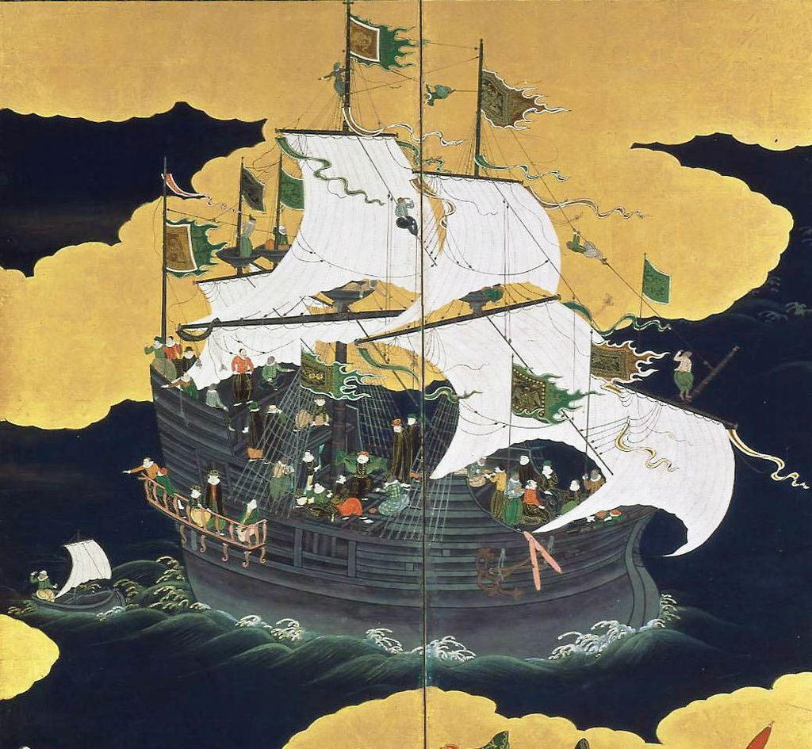
Caraque portugaise. Peinture sur paravent fin XVI e s. – début XVIIe s.
Musée national de Arte Antigua, Lisbonne.

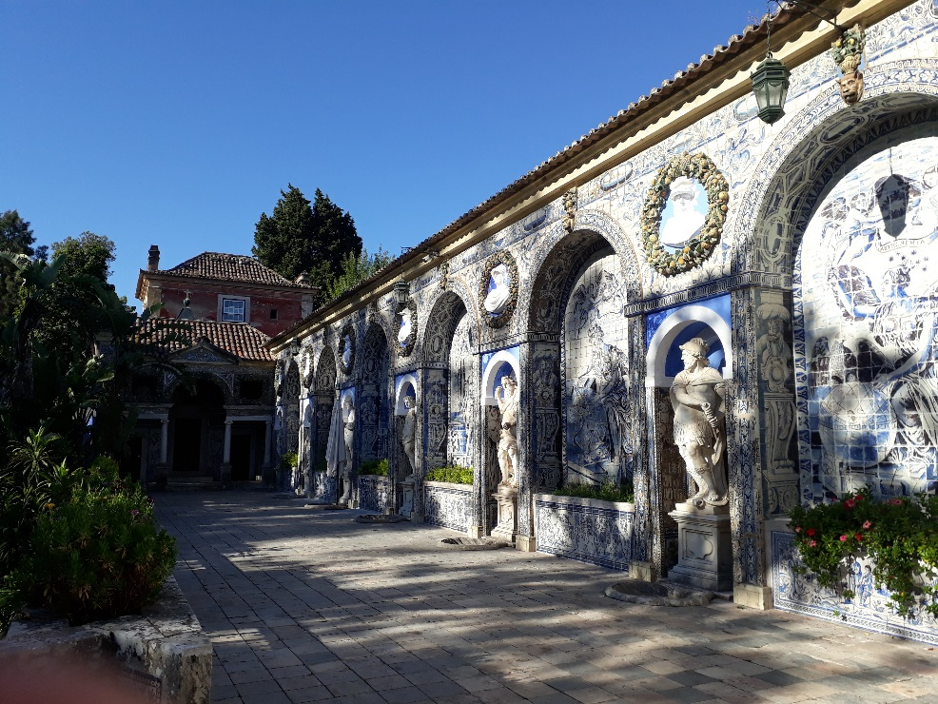
Jardins du Palais de La Fronteira.

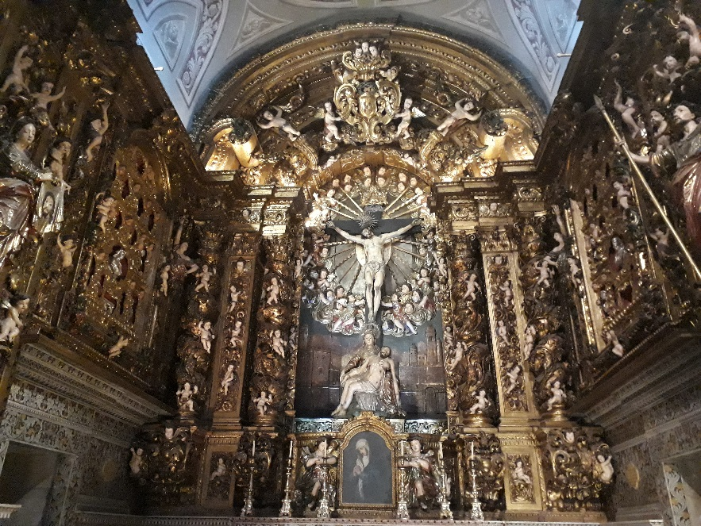
Chapelle Notre Dame de Piété, à l’église Saint Roch. Une « Pietà » surmontée d’un Christ en Croix entourés d’une envolée de chérubins. Décor théâtral baroque destiné à saisir le fidèle en extase.

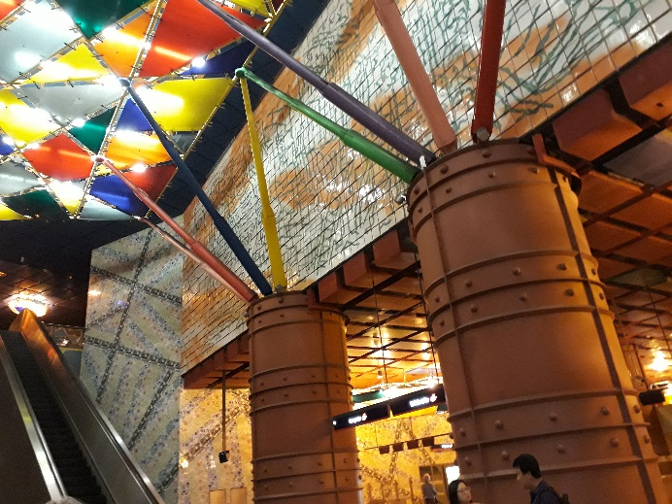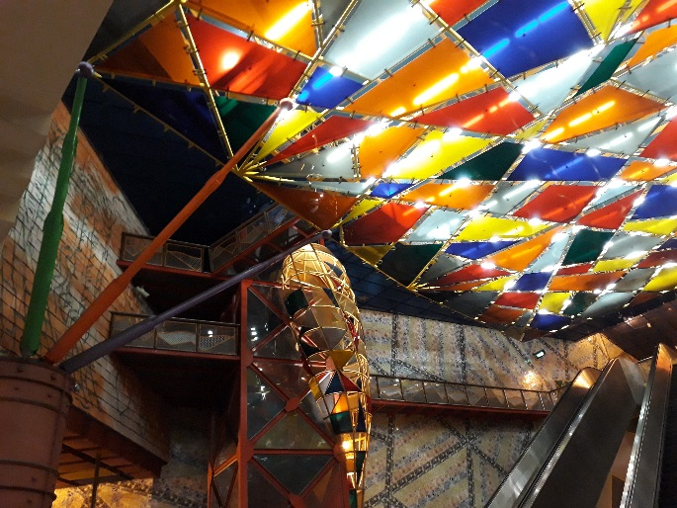
La station de métro OLAIAS, réalisée par Graça Pereira Coutinho et Pedro Calapez.
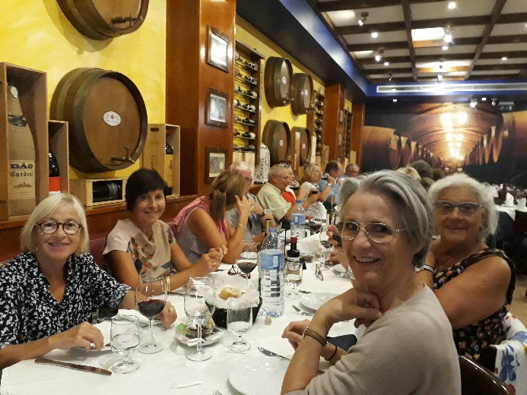
Nourritures terrestres et bonne compagnie, conditions indispensables au bon déroulement du voyage culturel.

